

**VODNÍ ČERPADLO**

WB10CX/WB15CX/WB20CX/WB30CX/WB40CX

KD770 / KD771/KD772/EC772

**SPECIFIKACE**

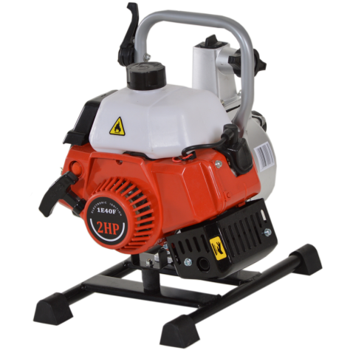

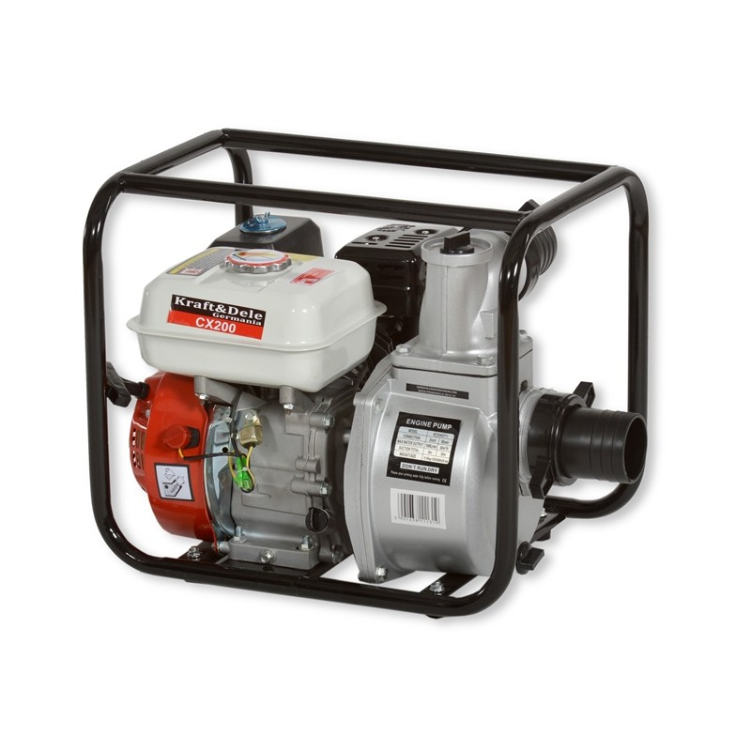



|  |  |  |  |  |  |  |  |  |
| --- | --- | --- | --- | --- | --- | --- | --- | --- |
|  | **Model čerpadla** | WB15CX | WB20CX | | | WB30CX | WB40CX | WB10CX |
| Vodní pumpa | Vstupní a výstupní průměr (palce) | 38 (1.5cal) | 50 (2 cal) | | | 76 (3 cal) | 100 (3 cal) | 25(1cal) |
| Výška zdvihu (m) | 24 | 28 | | | 26 | 26 | 30 |
| Sací výška (m) | 8 | | | | | | |
| Maximální kapacita čerpadla (l / min) | 520 | 600 | | | 1000 | 1600 | 300 |
| Motor | Model | 168F | | | | | 173F | IE40-5F |
| Typ | Jednoválcový, čtyřtaktní, vzduchem chlazený | | | | | | Jednoválcový, dvoutaktní, vzduchem chlazený |
| Napájení | 163 | | | | | | |
| Maximální výstupní výkon | 5.5/4000 | | | 6.5/4000 | | | 2.0/4500 |
| Režim spouštění | Ruční mechanický startér | | | | | | |
| Objem palivové nádrže (l) | 3.6 | | | | | | 1.2 |
|  | Rozměry (mm) | 551 x 432 x 398 | | 551 x 432 x 482 | | | 62 x 46 x 58 | 37X30X30 |

Hladina akustického výkonu, LwA 98 dB (A), K = 3,0 dB (A)  
LpA 87 dB (A), K = 3,0 dB (A)  
  
Autorizovaný zástupce výrobce: Foreintrade Sp. Z o.o.; ul. Grochowska 341 lok. 174; 03-822 Varšava  
 Elektrické výrobky se nesmí likvidovat s domovním odpadem. Měly by být uloženy na vyhrazených recyklačních místech. Informace o skladování elektrických spotřebičů vám poskytne místní úřad.

**UŽIVATELSKÝ MANUÁL**

Překlad původního návodu  
BEZPEČNOSTNÍ

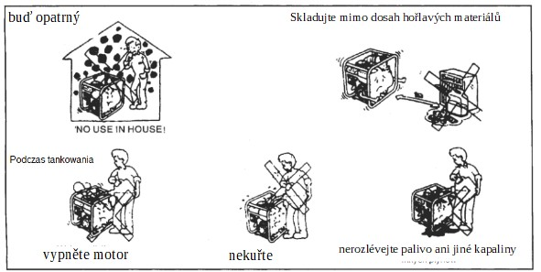

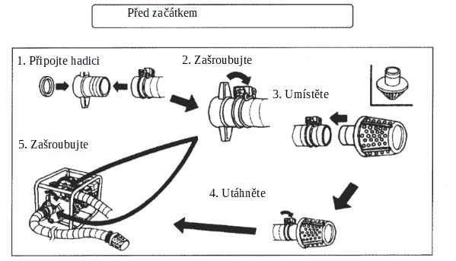

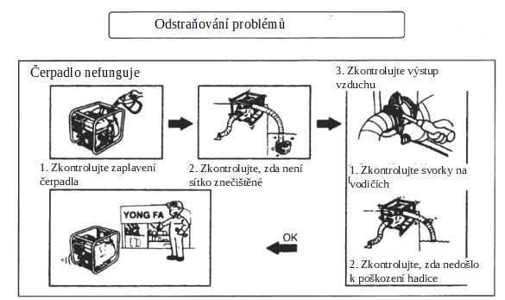

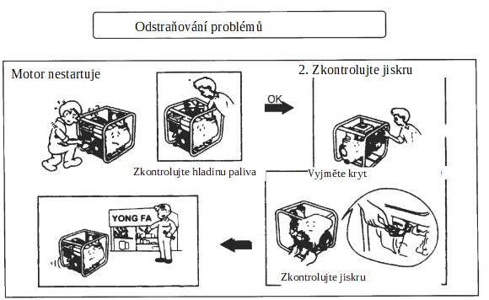

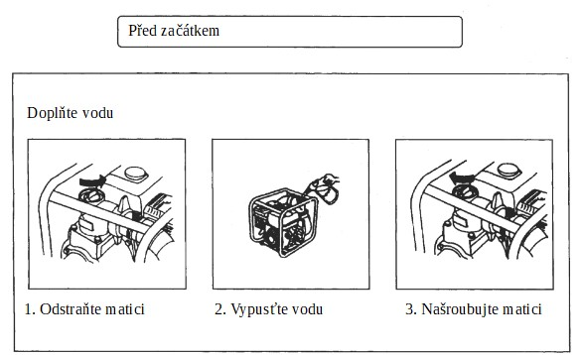

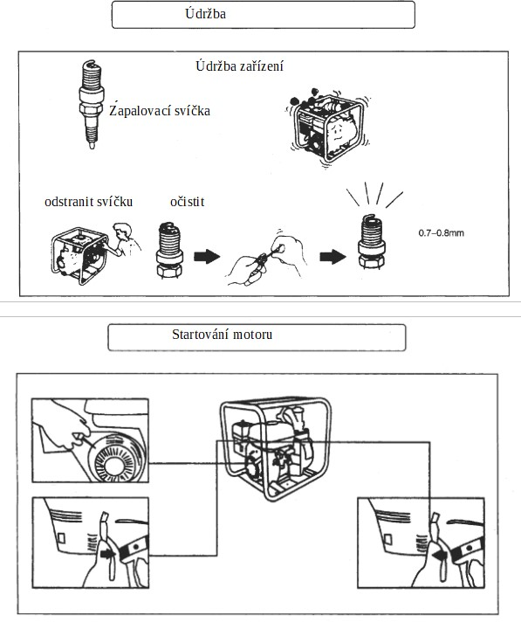

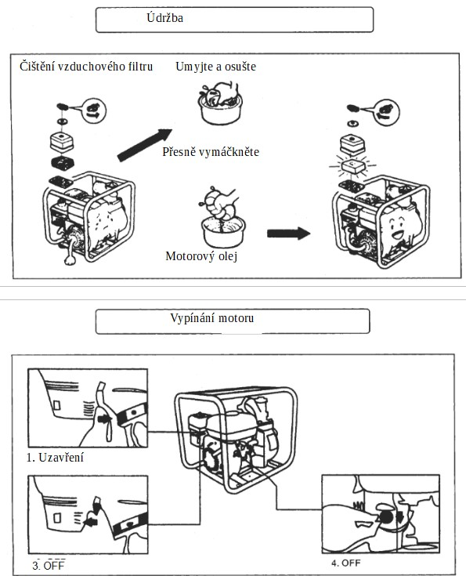

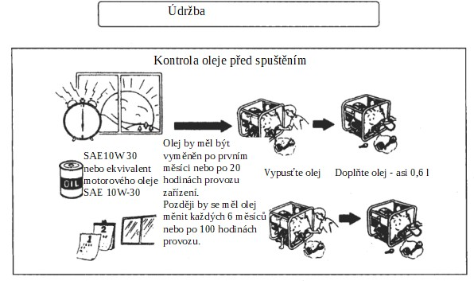

Před zahájením provozu si prosím přečtěte příslušný bod v návodu k použití

PROHLÁŠENÍ O SHODĚ  
Podle ISO / IEC Guide 22 a EN 45014  
  
Autorizovaný zástupce výrobce: Foreintrade Sp. Z o.o.  
Adresa oprávněného zástupce: ul. Grochowska 341 lok. 174; 03-822 Varšava  
  
PROHLAŠUJEME, ŽE VÝROBEK SPLŇUJE EVROPSKÉ NORMY  
  
Název produktu: Vodní čerpadlo (označeno ochrannou známkou Kraft & Dele)  
Model (obchodní názvy): WT10 / EC772  
Podrobnosti o produktu: 1 ”25mm konektor  
Kapacita 300L/min  
  
Prohlášení:  
Výrobek, kterého se toto prohlášení týká, splňuje požadavky směrnic ES:  
 1. 2004/108 / SMĚRNICE ES EMC  
 2. 2006/42 / Směrnice ES o strojních zařízeních  
 3. 2011/65 / Směrnice UE ROHS 2  
 4. 2000/14 / Směrnice ES o emisích hluku  
Podle norem:  
EN809: 1998 + A1: 2009; EN55012: 2007 + A1: 2009; EN 50581: 2012; EN ISO 3744: 2011  
Výrobce:  
Číslo certifikátu CE201283301 vydané společností SQS Technical Service (UK) Limited (místnost LG01, Chancery House, Chancery Lane, Londýn WC2A 1Qu, Spojené království) dne 6. listopadu 2012.  
Osoba odpovědná za vedení technické dokumentace: Ma Dong Hui, Grochowska 341 lok. 174; 03822 Varšava  
Ma Dong Hui, Varšava, 27. května 2019